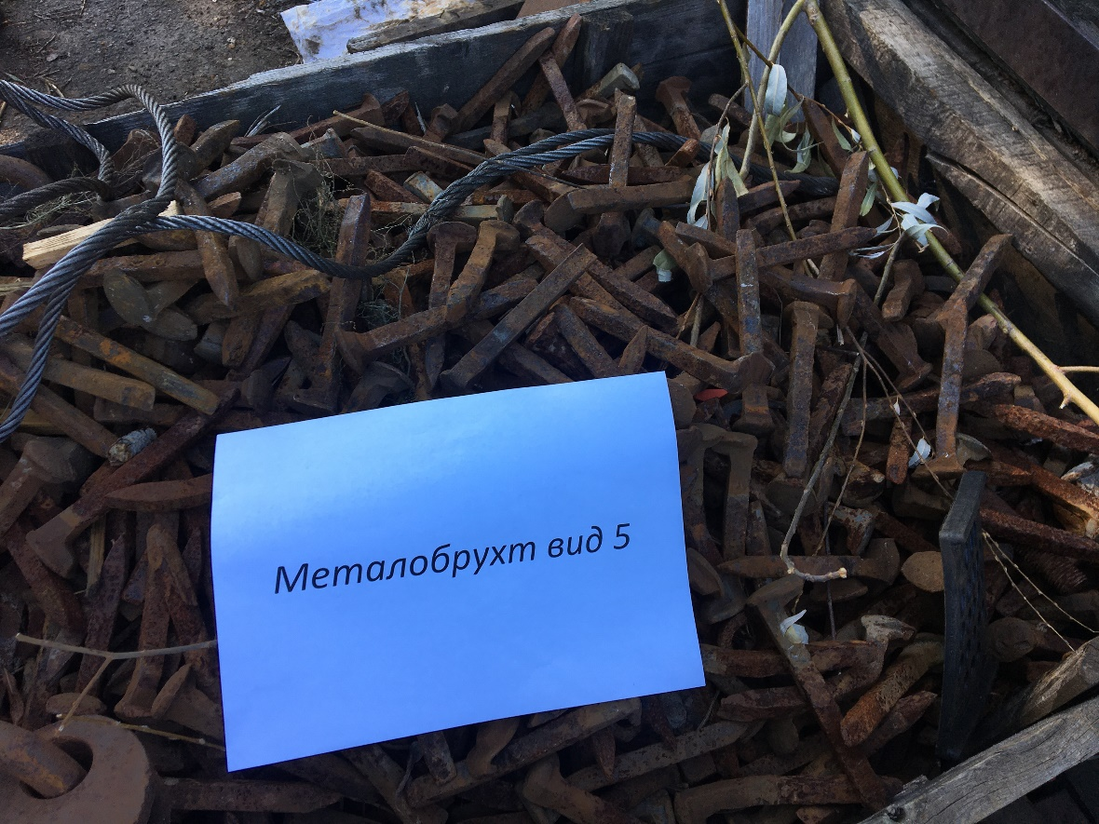
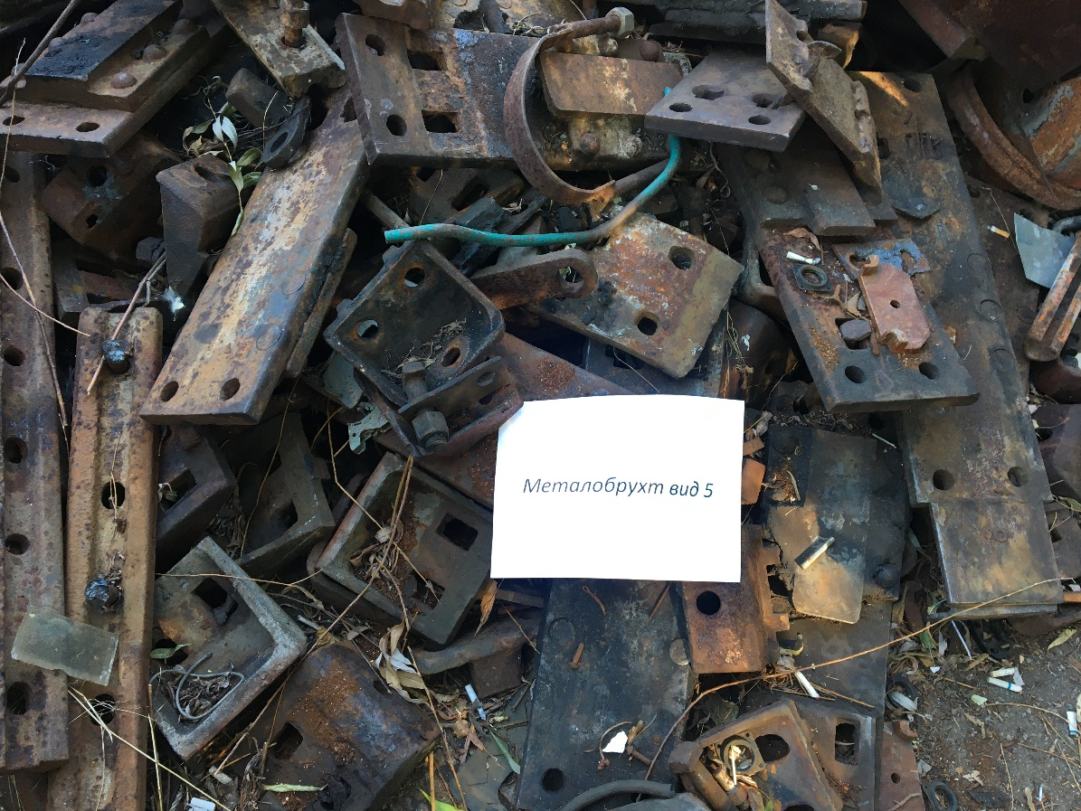
Металобрухт вид 5
Київ-Петрівська філія ПрАТ «Київ-Дніпровське МППЗТ»
вул. Полярна, 12а, м. Київ

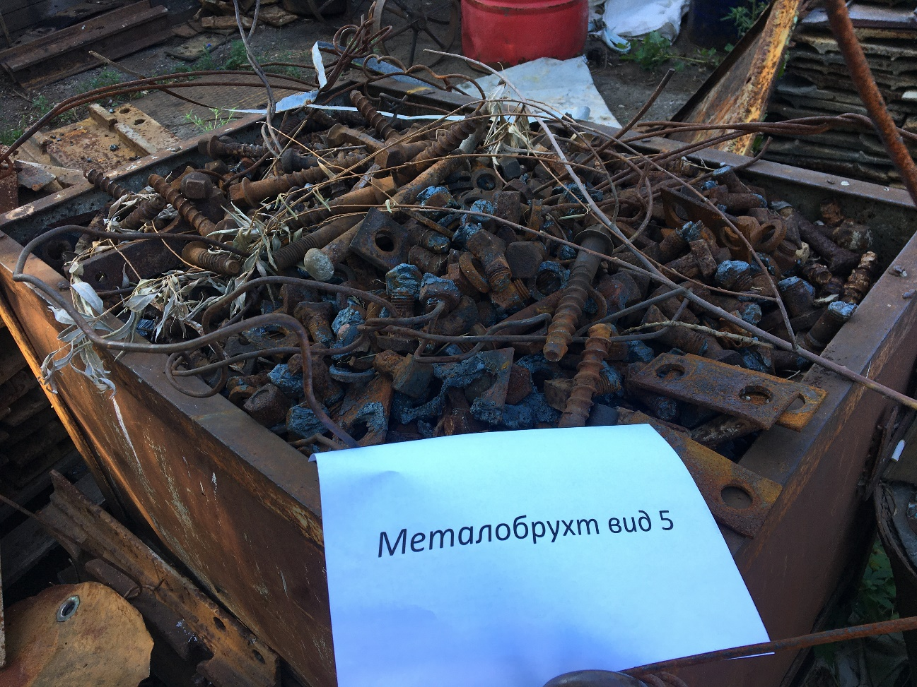
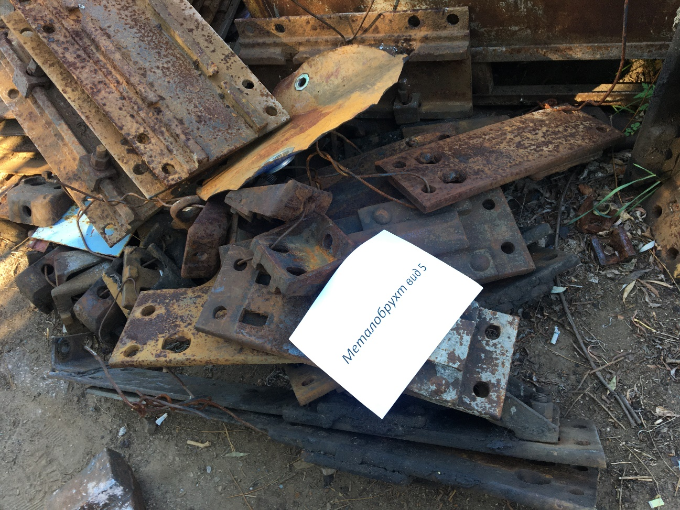
Металобрухт вид 5
Київ-Петрівська філія ПрАТ «Київ-Дніпровське МППЗТ»
вул. Полярна, 12а, м. Київ

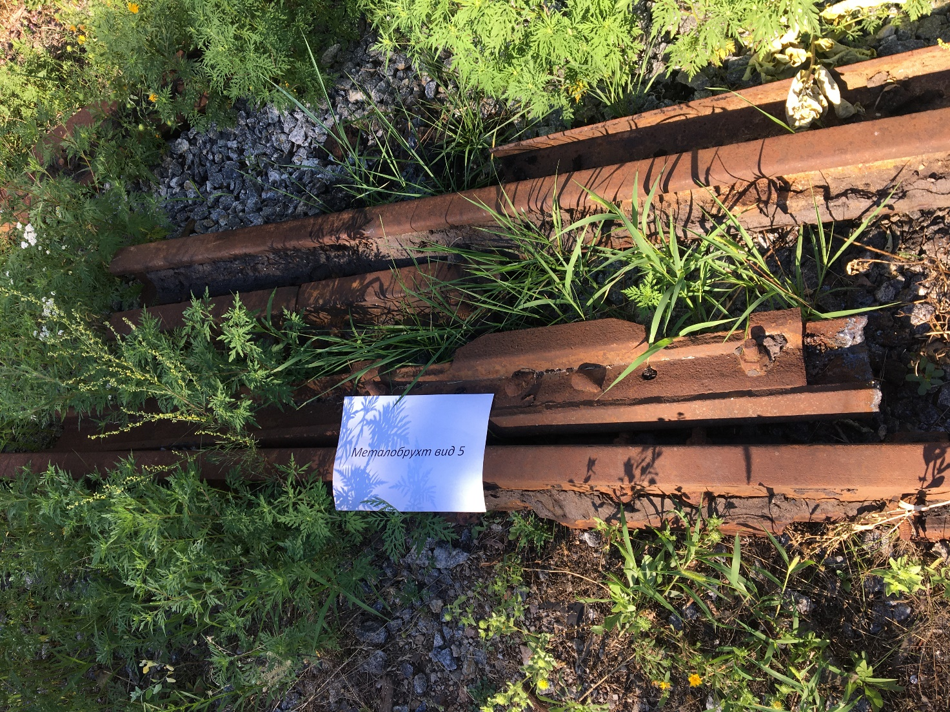
Металобрухт вид 5
Київ-Петрівська філія ПрАТ «Київ-Дніпровське МППЗТ»
вул. Полярна, 12а, м. Київ

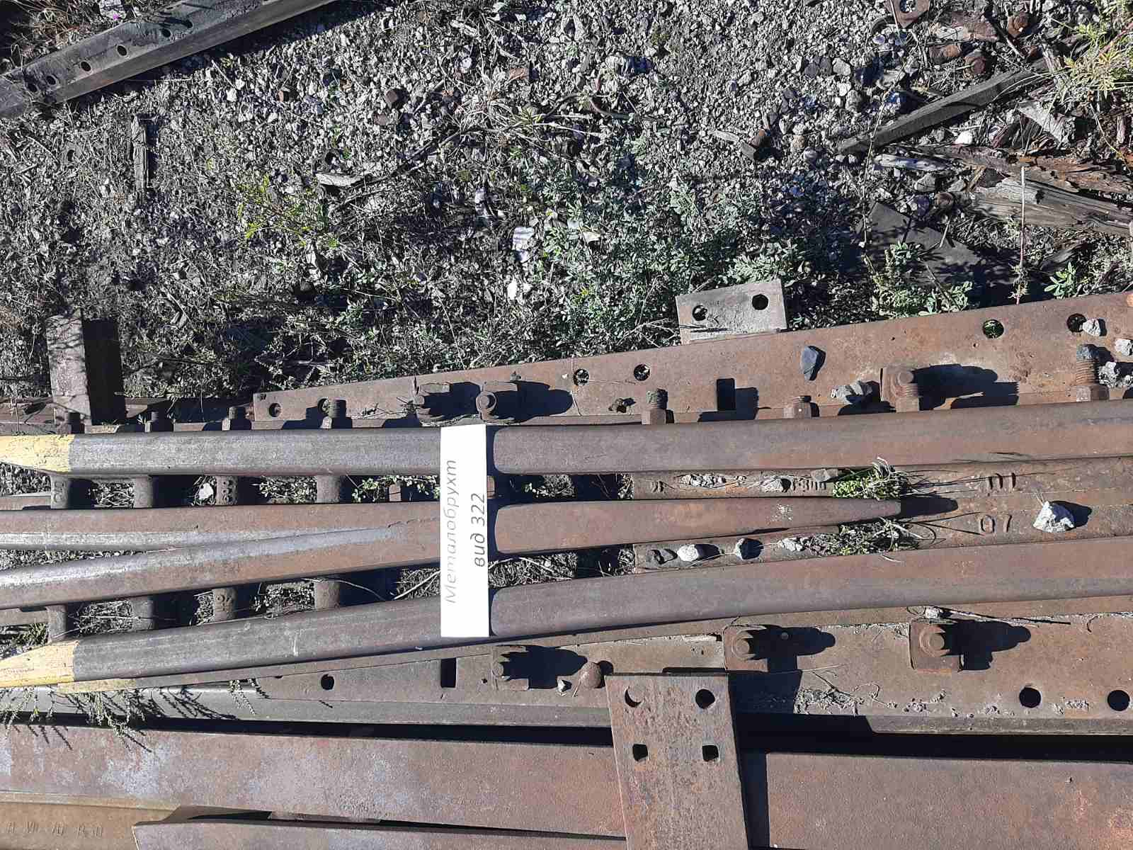

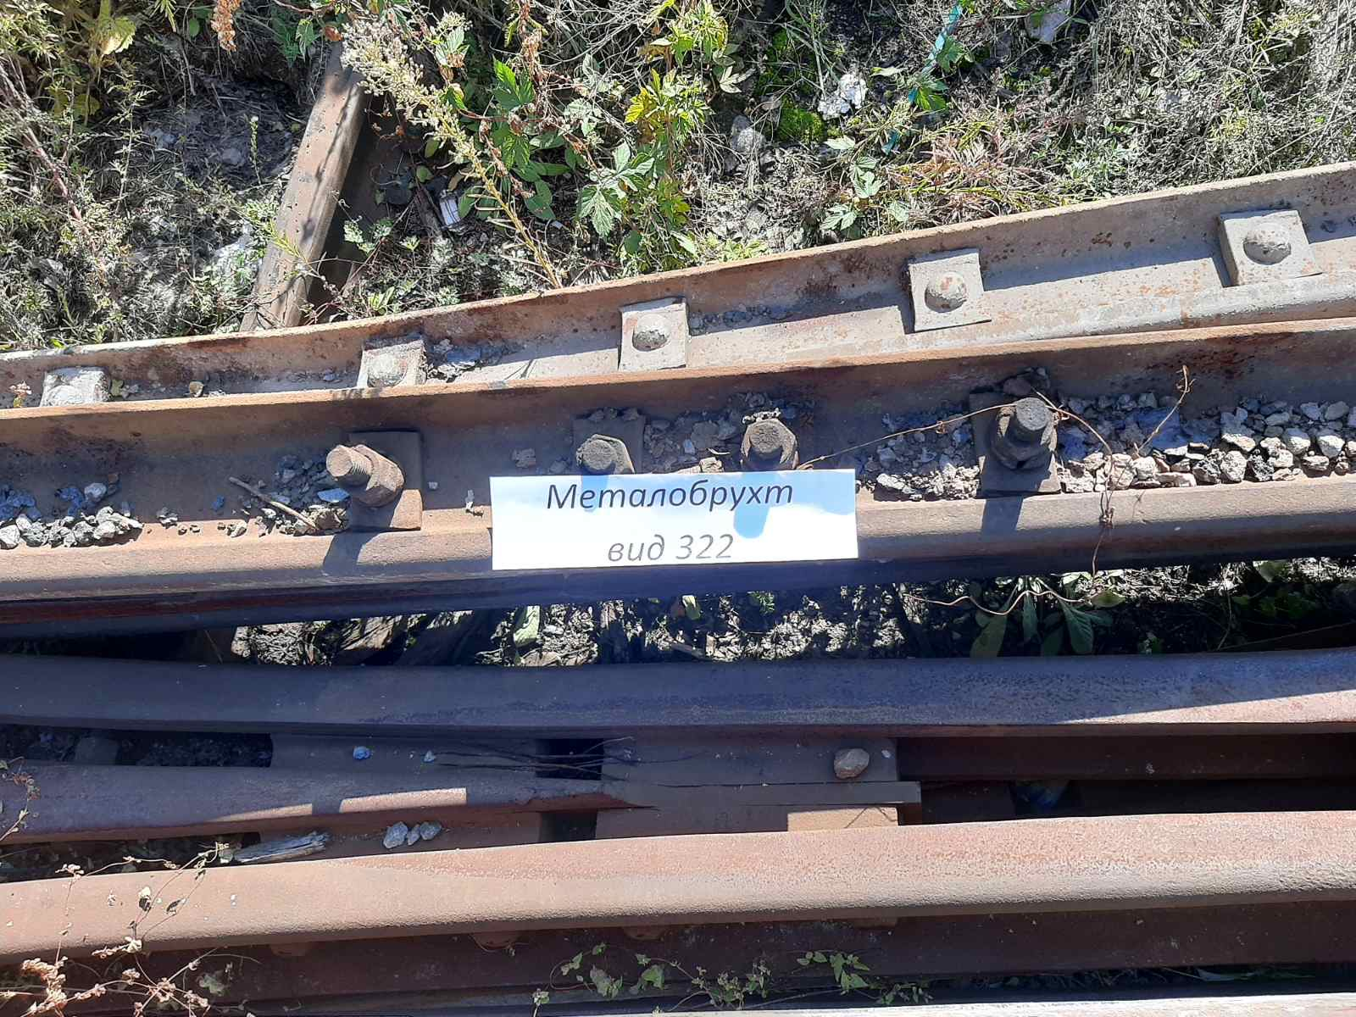Металобрухт вид 322
Київ-Петрівська філія ПрАТ «Київ-Дніпровське МППЗТ»
вул. Полярна, 12а, м. Київ
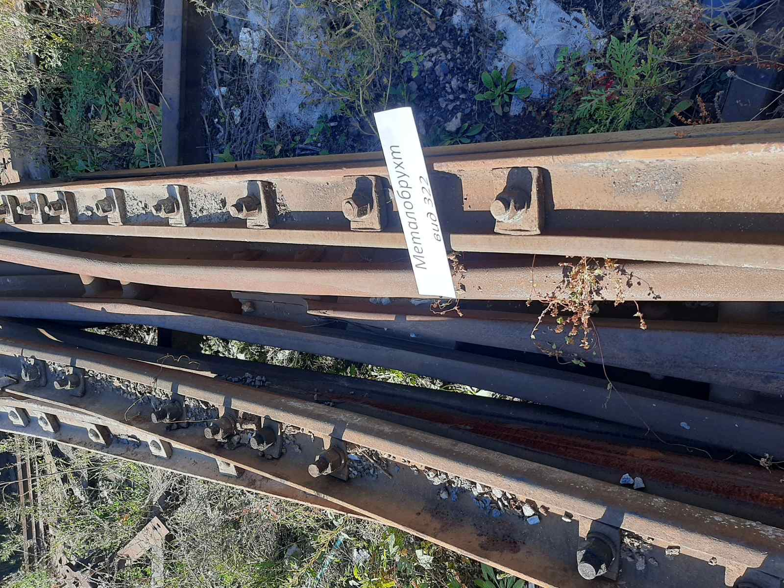
Металобрухт вид 322
Київ-Петрівська філія ПрАТ «Київ-Дніпровське МППЗТ»
вул. Полярна, 12а, м. Київ

